gemini_robotics_ros — Sistem Tanımı
  - Doğal Dil Komutuyla Pick & Place — Paketin Bugünkü Hali
12 Eylül 2026 | Cem Süha Yılmaz | ROS 2 Humble / MoveIt 2
Bu belge paketin ŞU ANKİ halini anlatır: parçaları, bir görevin baştan sona nasıl işlediği, arayüzleri, yapılandırması ve bugünkü ölçülen başarımı. Geliştirme sırasında bulunan hatalar, denenip geri alınanlar ve gerekçeler ayrı belgededir (gemini_robotics_ros_raporu.docx).

1. Sistem Tek Paragrafta
Operatör düz bir cümle yazar: 'konveyördeki parçayı al ve raftaki boş gözlerden birine koy'. Sistem bu cümleyi Gemini Robotics ER 2'ye, derinlik kamerasından üretilmiş bir görüntüyle birlikte sorar; model görüntü üzerinde bir NOKTA gösterir. Sistem o noktayı derinlikten 3B dünya koordinatına çevirir, çevresindeki yüzeye bir düzlem oturtarak emme yönünü bulur, MoveIt'e sorup hedefin gerçekten ulaşılabilir olduğunu doğrular, vakumla kavrar, parçayı sahneye iliştirir, hedefe taşır ve bırakır. Model aksiyon üretmez; aksiyonu bu paket üretir.
Bileşen | Bugünkü değer
Model | Gemini Robotics ER 2 (bulut); sahte/mock arka uç da var
Kamera | SICK Visionary-T Mini — ToF, RGB YOK; modele derinlikten üretilen render gider
Kol | UR10e + Festo lineer rayı
Kavrayıcı | OnRobot VGC10 vakum (aktüe eklem yok, Modbus TCP)
Yapılandırma | 94 parametre (config/gemini_params.yaml)
Durumlar | STARTUP_SCAN → READY → START → PLANNED → PICK_LOCATED → PLACE_LOCATED → GRASPED → RELEASED → DONE (hata: FAILED)
Kayıtlı koşu | 9 (28 Ağustos 2026, gerçek hücre)

2. Mimari
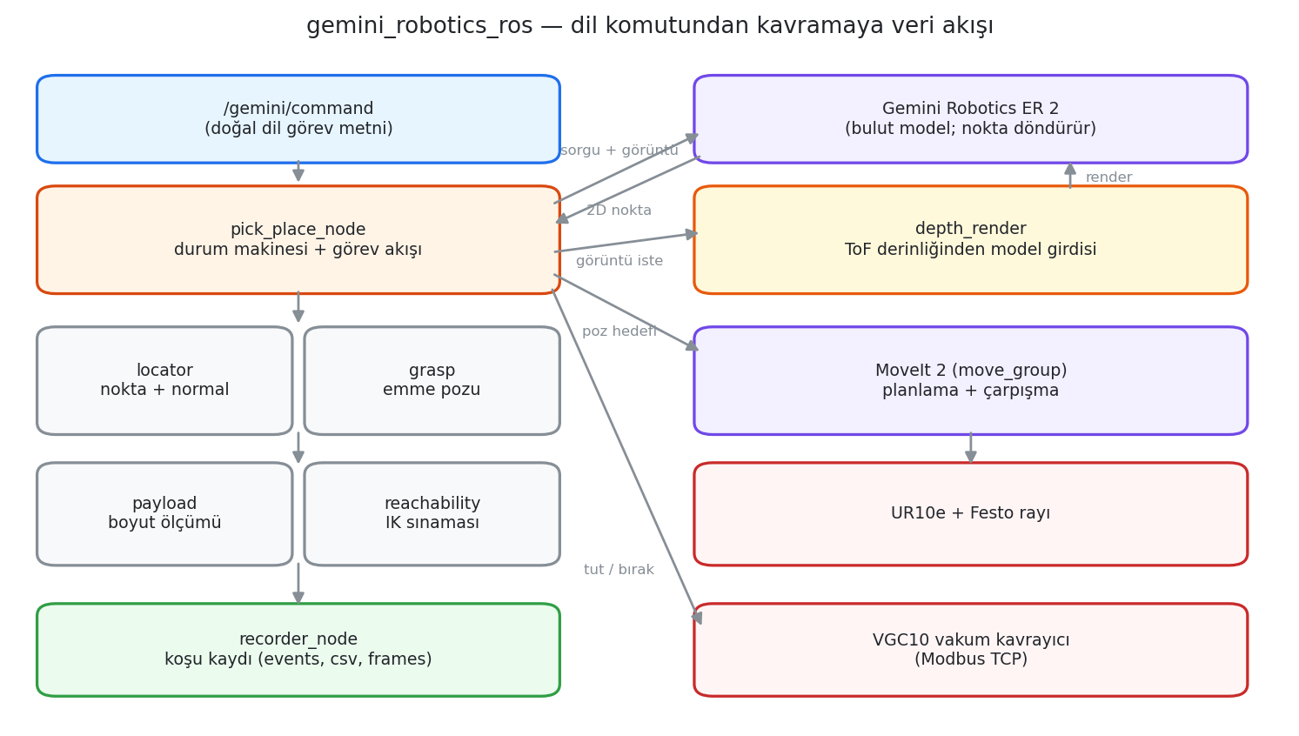
Şekil 1: Dil komutundan kavramaya veri akışı. Sol sütun paketin kendi modülleri, sağ sütun model, MoveIt ve donanım.
Modül | Sorumluluk
pick_place_node.py | Görev akışı ve durum makinesi; bütün parçaları sırayla kullanır.
er_client.py | Gemini ER 2 istemcisi. Model robot aksiyonu üretmez; görüntü üzerinde nokta ve metin döndürür.
depth_render.py | ToF derinliğinden modele verilecek görüntüyü üretir (kabartma/relief kipi dahil). Kameranın RGB'si olmadığı için bu adım zorunludur.
locator.py | 'Şunu bul' → dünya çerçevesinde 3B nokta ve yüzey normali. Hem algı düğümü hem görev düğümü bunu kullanır.
geometry.py | 2D piksel → 3B dünya dönüşümleri (deprojeksiyon + TF).
grasp.py | Modelin verdiği 2D noktadan emme noktası ve yaklaşma yönü üretir; oryantasyonu yüzeyin normalinden kurar.
reachability.py | Hedefe gerçekten gidilebilir mi? /compute_ik ile sınar; kavramadan ÖNCE.
payload.py | Kavranan parçanın boyutunu derinlikten ölçer; parça sahneye o boyutla iliştirilir.
vacuum.py | VGC10 arayüzü: tutma/bırakma ve ölçülen vakum geri beslemesi.
tool_geometry.py | Uç eleman geometrisini URDF ve mesh'ten ÖLÇER (elle sabit girmek yerine).
recorder_node.py / telemetry.py | Koşu kaydı: olaylar, ölçümler, kareler ve ham derinlik.
perception_node.py | Yalnız algı: sorgu → 3B tespit + RViz işaretçisi; robotu hareket ettirmez.

3. Bir Görev Baştan Sona
# | Adım | Ayrıntı
1 | Açılışta tarama pozuna gidilir | STARTUP_SCAN → READY
2 | Görev metni /gemini/command'e gelir | START
3 | Model plan çağrısı ile görevi yorumlar | PLANNED
4 | Derinlikten render üretilip modele 'kaynağı göster' sorulur | 2D nokta
5 | Nokta deprojekte edilir, çevresine düzlem oturtulur | 3B nokta + normal (PICK_LOCATED)
6 | Hedef ulaşılabilir mi diye IK sınanır | gerekirse yeni tarama pozu denenir
7 | Aynısı bırakma hedefi için yapılır | PLACE_LOCATED
8 | Yaklaşma → temas → vakum kurulur | GRASPED
9 | Parça ölçülüp sahneye iliştirilir | MoveIt parçayı taşırken görür
10 | Hedefe taşınır, bırakılır | RELEASED → DONE

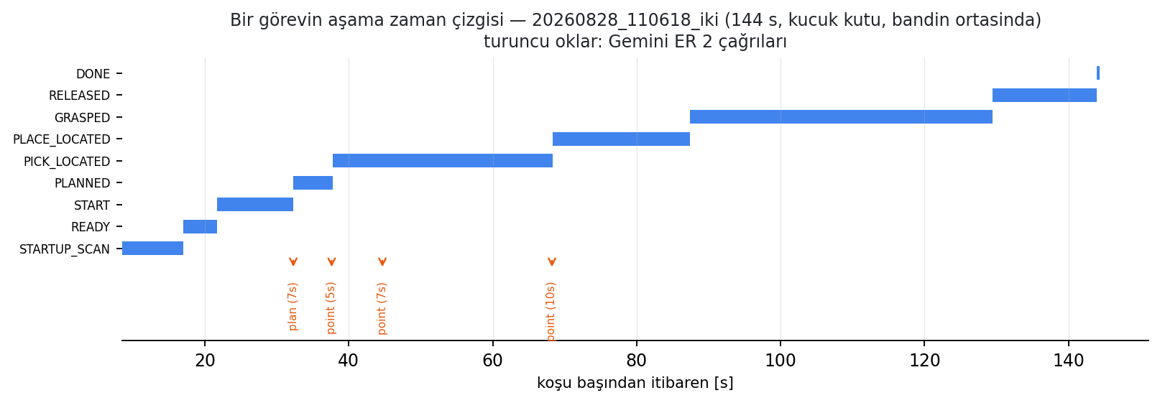
Şekil 2: Gerçek bir görevin aşama zaman çizgisi; turuncu oklar model çağrılarıdır.
Tarama pozları birden fazladır (örneğin konveyör ve raf için ayrı pozlar): model bir hedefi bulamazsa ya da hedef ulaşılamazsa sistem bir sonraki tarama pozuna geçip yeniden sorar. Kayıtlardaki scan_poses.csv tam olarak bu denemeleri tutar.

4. Arayüzler
Yön | Ad | Not
abone | /gemini/command | doğal dil görev metni (std_msgs/String)
yayın | /gemini/status | insan-okur durum akışı
yayın | /gemini/record | ölçüm akışı (JSON); recorder_node CSV'ye açar
yayın | /gemini/detections | algı sonuçları
yayın | /gemini/er_image | modele giden görüntünün kendisi
abone | /depth, /intensity, /camera_info | ToF kamerası
abone | /OnRobotVGInput | vakum geri beslemesi
servis | /compute_ik | ulaşılabilirlik sınaması
MoveIt | move_group | planlama, sahne ve yürütme

5. Yapılandırma
Launch dosyası yalnızca 4 argüman alır; asıl ayar yüzeyi config/gemini_params.yaml'daki 94 parametredir.
Argüman | Varsayılan | Açıklama
mode | sim | Kamera kaynağı: sim (Gazebo köprüsü) | real (SICK sürücüsü). MoveIt her iki modda da gerçek /move_action'ı kullanır.
record | true | Koşuyu recordings/<zaman damgası>/ altına kaydet. Kayıt düğümü pasiftir: yalnız dinler, hiçbir şey komutlamaz; kapatmak için record:=false.
run_name |  | Kayıt klasörünün adına eklenecek etiket (ör. run_name:=ablasyon_normal).
note |  | Koşu notu; meta.json içine yazılır (ör. note:='küçük kutu, bandın sonunda').

Parametre grubu | Örnek anahtarlar | Ne yapar
Model | backend, model, thinking_level, jpeg_quality | hangi model, hangi arka uç, görüntü kalitesi
Görüntü üretimi | er_image_source, render_mode, render_min_m, render_max_m | modele giden görüntünün nasıl üretileceği
Yüzey ölçümü | patch_radius_px, patch_depth_band, max_surface_rms, max_surface_tilt_deg | emme yüzeyinin kabul ölçütleri
Hareket | moveit_backend, planner_id, max_velocity, planning_time | planlama ve hız ayarları
Tarama | scan_pose_names, scan_pose_joints, move_to_scan_on_start | hangi pozlardan bakılacağı
Kavrama | tool_tip_offset, tool_approach_vector, approach_candidates, touch_offset, lift_distance | yaklaşma, temas ve kaldırma geometrisi

6. Çalıştırma
# gerçek hücre (kayıt açık)
ros2 launch gemini_robotics_ros gemini_pick_place.launch.py \
mode:=real record:=true note:="kucuk kutu, bandin ortasinda"
# simülasyon
ros2 launch gemini_robotics_ros gemini_pick_place.launch.py mode:=sim
# görevi ver
ros2 topic pub --once /gemini/command std_msgs/String \
"{data: 'Pick up the object on the conveyor belt and place it into an "
"empty bin on the topmost level of the toolkit rack'}"
Arayüzdeki 'Pick & Place Scenario' düğmesi HIL'i use_vacuum_gripper:=true ile kaldırır, senaryoyu mode:=sim|real ile başlatır ve görev metnini yazabileceğiniz bir komut kutusu açar.

7. Bugünkü Ölçülen Başarım
28 Ağustos 2026'da gerçek hücrede 9 görev koşuldu ve hepsi kaydedildi. 4 koşuda zincir baştan sona hatasız yürüdü. Ortalama süre 130 s; bunun koşu başına ortalama 38 saniyesi model çağrısı beklemekle geçiyor (çağrı başına 9.4 s).
# | Koşu | Not | Sonuç | Süre | ER | Gecikme | Tespit
1 | 110010_bir | kucuk kutu, bandin sonunda | BAŞARISIZ | 126 | 4 | 9.9 | 2/3
2 | 110618_iki | kucuk kutu, bandin ortasinda | BAŞARILI | 144 | 4 | 7.2 | 2/3
3 | 110912_uc | kucuk kutu, bandin ortasinda, robot kutuyu aldigi yere bir | BAŞARILI | 121 | 3 | 9.2 | 2/2
4 | 111245_dort | kucuk kutu, bandin ortasinda, 3'teki senaryo yasandi yine, | BAŞARILI | 147 | 3 | 11.3 | 2/2
5 | 111839_bes | kucuk kutu, bandin ortasinda, esasinda ikinci turda işlem | BAŞARISIZ | 166 | 8 | 9.2 | 4/6
6 | 113528_alti | buyuk kutu, bandin ortasinda | BAŞARISIZ | 75 | 3 | 8.5 | 2/2
7 | 113913_alti | buyuk kutu, bandin ortasinda | BAŞARILI | 132 | 3 | 8.6 | 2/2
8 | 114430_yedi | bicimsiz kopuk, bandin ortasinda | BAŞARISIZ | 137 | 4 | 11.5 | 2/3
9 | 114817_sekiz | kucuk kutu, bandin ortasinda | BAŞARISIZ | 119 | 4 | 9.7 | 2/3

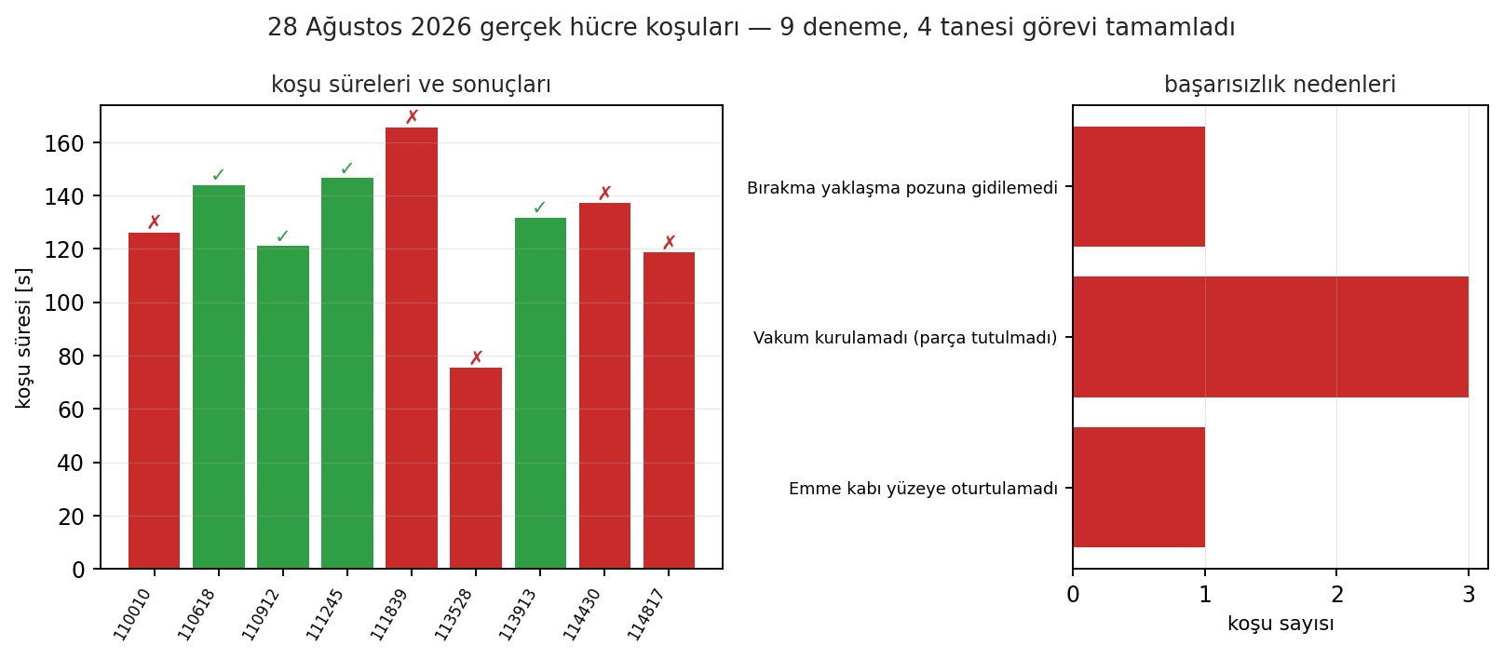
Şekil 3: Koşu süreleri, sonuçları ve başarısızlık nedenleri.
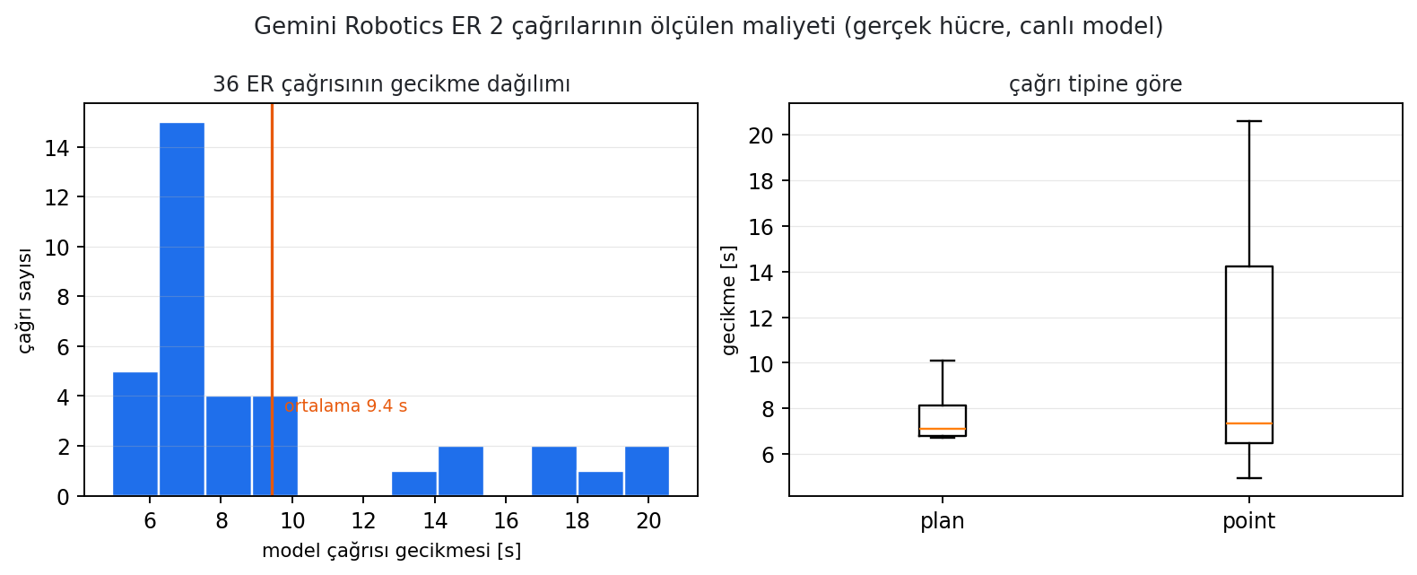
Şekil 4: Model çağrılarının gecikme dağılımı.
Tablodaki 'BAŞARILI', zincirin hatasız yürüdüğü anlamına gelir; hedefe doğru yere bırakıldığı anlamına GELMEZ. İki koşuda model raf konumunu yanlış gösterdiği için parça konveyöre geri bırakıldı ve akış yine tamamlanmış sayıldı. Bırakma noktasının hedef rafın sınırları içinde olup olmadığı bugün sınanmıyor.

8. Çalışma Kuralları ve Sınırlar
- Model aksiyon üretmez, yalnız nokta gösterir: yönelim, yaklaşma ve ulaşılabilirlik bu paketin işidir.
- Kamera RGB yayınlamaz; modele giden görüntü her zaman derinlikten üretilir. Render kipi değiştiğinde modelin gördüğü şey de değişir.
- Vakum düz ve gözeneksiz yüzey ister. Biçimsiz veya gözenekli cisimlerde kavrama kurulamıyor; kayıtlardaki en sık başarısızlık nedeni budur.
- Kavranan parça, ölçülen boyutuyla planlama sahnesine iliştirilir; aksi halde MoveIt taşınan parçayı görmez.
- Model çağrısı çevrim süresinin görünür bir bölümünü yer ve robot o süre boyunca bekler.
- Kayıt açıkken her koşu kendi klasörüne yazar; ham derinlik saklandığı için render kipi çevrimdışı olarak sonradan denenebilir.

